Учреждение образования
«БЕЛОРУССКИЙ ГОСУДАРСТВЕННЫЙ ТЕХНОЛОГИЧЕСКИЙ УНИВЕРСИТЕТ»

Лабораторная работа №2
Элементы теории информации. Параметры и характеристики дискретных информационных систем

Студент:Пузырева А.С.
ФИТ 3 курс 4 группа
Преподаватель: Нистюк О.А.

Минск 2025

Теоретическое введение
Передача информации (данных) осуществляется между двумя абонентами, называемыми источником сообщения (ИcС) и получателем сообщения (ПС). Третьим элементом информационной системы является канал (среда) передачи, связывающий ИсС и ПС.
Отметим также, что и в системах с хранением информации всегда можно выделить ИcС и ПС. В данном случае каналом передачи здесь выступает устройство хранения информации (память). Например, при записи данных в ОЗУ (оперативное запоминающее устройство) компьютера в качестве ИcС и ПС может выступать процессор (соответственно при записи и чтении данных).
Таким образом, простейшая информационная система состоит из трех элементов: источника сообщения, канала передачи сообщения и получателя сообщения.
Отображение сообщения обеспечивается изменением какой-либо физической величины, характеризующей процесс (например, амплитуда, частота, фаза). Эта величина является информационным параметром сигнала (в общем случае – информационной системы).
Сигналы, как и сообщения, могут быть непрерывными и дискретными. Информационный параметр непрерывного сигнала с течением времени может принимать любые мгновенные значения в определенных пределах. Непрерывный сигнал часто называют аналоговым, а каналы и устройства, функционирующие на основе такого типа сигналов – аналоговыми.
Дискретный сигнал (устройство или канал передачи) характеризуется конечным числом значений информационного параметра.
Дискретные сообщения состоят из последовательности дискретных знаков. Часто этот параметр принимает всего два значения (0 или 1).
Сообщение или канал его передачи на основе этих двух значений сигнала называют двоичным или бинарным.
Построение сигнала по определенным правилам, обеспечивающим соответствие между сообщением и сигналом, называют кодированием.
Кодирование в широком смысле– преобразование сообщения в сигнал.
Кодирование в узком смысле – представление исходных знаков, называемых символами, в другом алфавите с меньшим числом знаков. Оно осуществляется с целью повышения надежности и преобразования сигналов к виду, удобному для передачи по каналам связи. Последний тип кодирования относится к так называемой прикладной теории кодирования информации, занимающейся поиском и реализацией методов и средств обнаружения несоответствий (ошибок) между переданным Xk и принятым Yk сообщениями.
Важнейшая характеристика источника, получателя или канала – алфавит. Алфавит, А – это общее число знаков или символов (N), используемых для генерации или передачи сообщений. Символы алфавита будем обозначать через {аi}, где 1 ≤ i ≤ N; N – мощность алфавита.
Информационной характеристикой алфавита является энтропия. Этот термин был введен К. Шенноном и Р. Хартли. Энтропию алфавита А = {a_{i}} по К. Шеннону рассчитывают по следующей формуле:
(1.1)
С физической точки зрения энтропия алфавита показывает, какое количество информации приходится в среднем на один символ алфавита. Для ее вычисления в начале необходимо подсчитать количество появлений каждого символа в исходной строке.

Задание 1 и Задание 2:
а) рассчитать энтропию указанных преподавателем алфавитов: один – на латинице, другой – на кириллице (по формуле (2.1) перейти от частоты появления каждого символа алфавита к соответствующей вероятности); в качестве входного может быть принят произвольный электронный текстовый документ на основе соответствующего алфавита; частоты появления символов алфавитов оформить в виде гистограмм (можно воспользоваться приложением MS Excel);
б) для входных документов, представленных в бинарных ко дах, определить энтропию бинарного алфавита.
Для определения энтропии казахского, английского алфавитов нужно было выполнить данную последовательность действий:
- Читаем текст из файла.
- Подсчитываем частоту появления каждого символа в тексте.
- Вычисляем вероятность появления каждого символа.
- Используем формулу Шеннона для расчета энтропии текста.
Чтение текста: На первом шаге, в функции ReadFromFile, происходит чтение текста из файла. Текст приводится к нижнему регистру для унификации. Это необходимо, чтобы избежать учета символов в разных регистрах как различных, так как для расчета энтропии важно учитывать все повторения символов одинаково.
public static string ReadFromFile(string filePath)
{
if (!File.Exists(filePath))
{
Console.WriteLine($"Файл {filePath} не найден.");
return "";
}
return File.ReadAllText(filePath, Encoding.UTF8).ToLower();
}

Листинг 1.1 – Функция для чтения текста из файла
Получение частоты символов: На втором шаге, функция GetSymbolFrequencies анализирует текст и подсчитывает, сколько раз каждый символ появляется в нем.
public static string ReadFromFile(string filePath)
{
if (!File.Exists(filePath))
{
Console.WriteLine($"Файл {filePath} не найден.");
return "";
}
return File.ReadAllText(filePath, Encoding.UTF8).ToLower();
}

Листинг 1.2 – Функция для подсчета частоты символов
Вычисление вероятности символов: После подсчета частоты символов, в функции GetSymbolProbabilities мы рассчитываем вероятность появления каждого символа в тексте. Для этого частота каждого символа делится на общую длину текста.
public static Dictionary<char, int> GetSymbolFrequencies(string text)
{
Dictionary<char, int> frequencies = new Dictionary<char, int>();
foreach (char c in text)
{
if (char.IsLetterOrDigit(c)) // Учитываем только буквы и цифры
{
if (frequencies.ContainsKey(c))
frequencies[c]++;
else
frequencies[c] = 1;
}
}
return frequencies;
}

Листинг 1.3 – Функция для вычисления вероятности появления символа в тексте
Вычисляем энтропию алфавита: Используем формулу Шеннона для расчета энтропии текста.
public static Dictionary<char, int> GetSymbolFrequencies(string text)
{
Dictionary<char, int> frequencies = new Dictionary<char, int>();
foreach (char c in text)
{
if (char.IsLetterOrDigit(c)) // Учитываем только буквы и цифры
{
if (frequencies.ContainsKey(c))
frequencies[c]++;
else
frequencies[c] = 1;
}
}
return frequencies;
}

Листинг 1.4 – Функция для определения энтропии по Шеннону
Результат выполнения данного задания представлен на рисунках ниже.
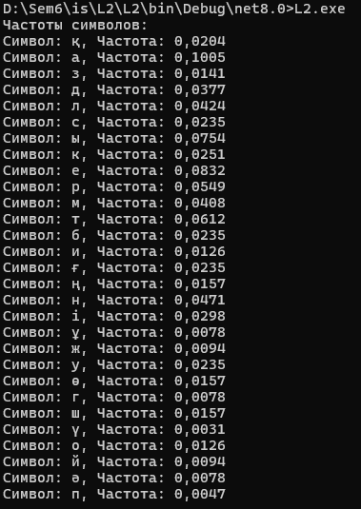
Рис. 1.5 – Частоты появления символов в казахском алфавите
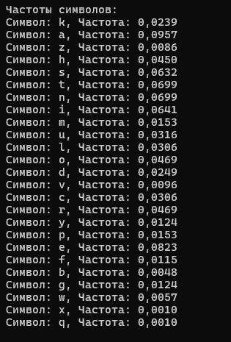
Рис. 1.6 – Частоты появления символов в английском алфавите
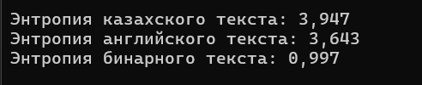
Рис. 1.7 – Результаты расчета энтропии для выбранных алфавитов
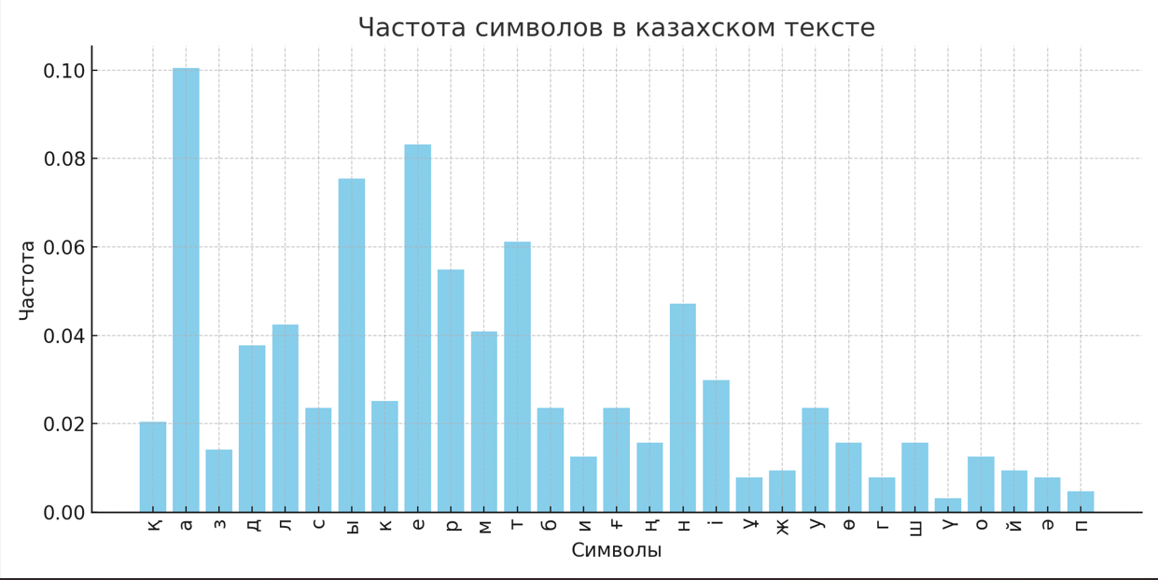
Рис. 1.8 – Гистограмма частот появления символов казахского языка
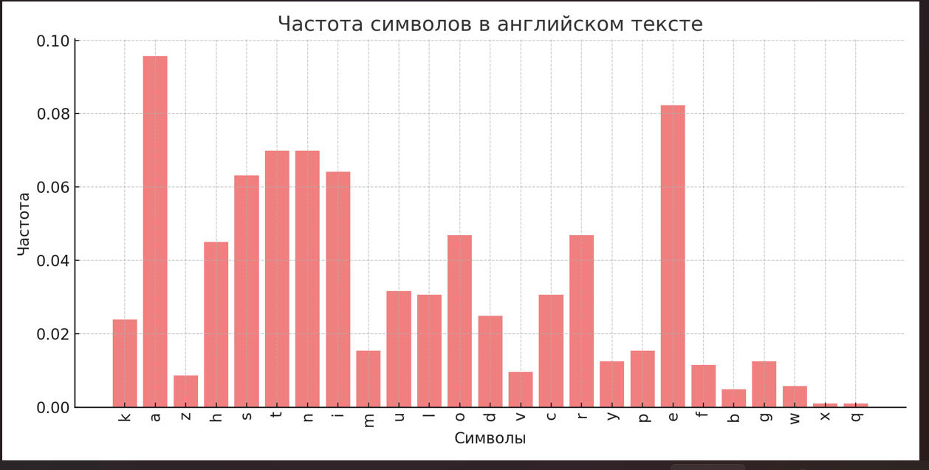
Рис. 1.9 – Гистограмма частот появления символов английского языка
Задание 3:
Используя значения энтропии алфавитов, полученных в пунктах (а) и (б), подсчитать количество информации в сообщении, состоящем из собственных фамилии, имени и отчества (на основе исходного алфавита – (а) и в кодах ASCII – (б)).
Теперь, используя вычисленную энтропию, программа определяет количество информации в фамилии, имени и отчестве, используя формулу:
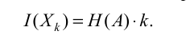
Для выполнения данного задания была разработана соответствующая функция.
public static double GetInformationAmount(string text)
{
double entropy = GetShannonEntropy(text);
return entropy * text.Length;
}

Листинг 3.1 – Функция для определения количества информации
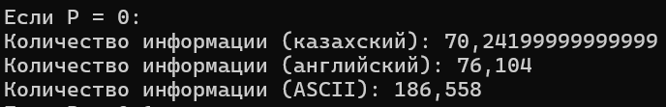
Рис. 3.1 – Результат выполнения задания
Казахский алфавит содержит больше букв, чем английский, но он также включает буквы с диакритическими знаками (ә, ң, ө, ұ и т. д.), что увеличивает разнообразие символов.
Однако из-за специфики языка вероятность встречаемости некоторых букв неравномерна, что снижает энтропию по сравнению с английским языком. В результате, количество информации получилось меньше, чем в английском языке, но все равно значительное.
В ASCII каждый символ кодируется 8 битами, даже если он встречается часто и можно было бы использовать более короткий код. Поэтому данный алфавит избыточен. Чем больше размер алфавита и фиксированная длина кода, тем больше избыточности и выше энтропия.
Задание 4:
Выполнить задание пункта (в) при условии, что вероятность ошибочной передачи единичного бита сообщения составляет: 0,1; 0,5; 1,0. Результат выполнения работы представлен на рисунке 4.1.
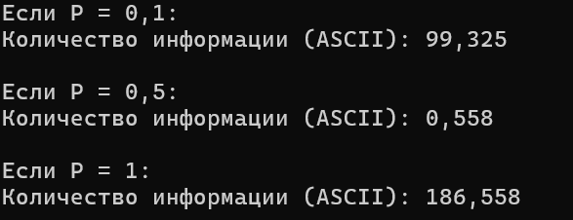
Рис. 4.1 – Вероятность ошибочной передачи
Чем больше вероятность ошибки, тем меньше полезной информации передается. При P = 0.5 информация почти исчезает, а при P = 1 сообщение становится случайным шумом. ASCII изначально содержит больше информации, но из-за высокой избыточности теряет её быстрее при увеличении ошибок.
Вывод
В ходе лабораторной работы были закреплены теоретические знания по основам теории информации.
Также было разработано приложение для расчета и анализа параметров и информативных характеристик дискретных ИС.

